Муниципальное бюджетное общеобразовательное учреждение
«Средняя школа № 12»

Практические упражнения по преодолению оптической дисграфии и дислексии у учащихся - мигрантов (2 класс)

Дмитриева Светлана Владимировна учитель-дефектолог, (cdtnkfyf.ru@mail.ru , 8 (950) 995-62-10)
Дмитриева Юлия Александровна учитель начальных классов
(talaeva-1306@mail.ru, 8 (965) 901-30-73)

г. Ачинск 2023

Среди обучающихся детей с дисграфией и дислексией, особую группу представляют двуязычные дети.
Билингвизм - это способность употреблять для общения две языковые системы. При общении со сверстниками ребенку приходится часто использовать неродной язык, при этом возникают и закрепляются в речи многочисленные ошибки. Считается, что именно такой билингвизм характеризуется наибольшими искажениями в фонетической и лексико-грамматической структуре неродного языка. Со временем язык может вытеснить родной и стать доминантным, но в речи сохраняются ошибки межъязыковой интерференции, акцент.
Школа рассматривает ситуацию учебного билингвизма, когда происходит целенаправленное обучение русскому языку под руководством учителей, специалистов с использованием специальных методов и приемов.
На практике отмечается преобладание различных вариантов двуязычия.
У двуязычных детей наблюдается дисграфия и дислексия в двух языках сразу.
Для организации помощи необходима тщательная диагностика, процесс усвоения русского языка происходит с большими специфическими трудностями.
Актуальность: В МБОУ «Школа №12» всего на сегодняшний день 2 % учащихся обучаются из разных стран. Сейчас у нас учатся дети из Узбекистана, Таджикистана, Украины.
Обучающиеся, являющиеся иностранными гражданами сложная и разнообразная группа. Основной проблемой обучения и их адаптации является незнание ими русского языка, а отсюда и появляются трудности в усвоении образовательной программы, а так же недостаточная развитость общения. И еще одной из проблем является незнание культурных традиций иностранными обучающимися, не вовлеченность их в общественные мероприятия.
Чтобы преодолеть эти проблемы мы определили возможности, которые позволят успешно адаптироваться ребёнку–мигранту в нашей образовательной организации через практическую работу:
-создание комфортной образовательной среды с использованием различных приёмов, форм, методов языковой поддержки;
-создание атмосферы дружелюбия и толерантности;
-воспитание коммуникативной культуры, умения общаться с представителями других культур;
-индивидуальная работа с иностранными обучающимися учителей-предметников, узких специалистов МБОУ «Школа №12».
В классы приходят дети, не владеющие или частично владеющие русским языком. Поток детей, плохо понимающих русскую речь, продолжает увеличиваться. Здесь тоже кроются корни дисграфии и дислексии, особенно если родители разговаривают в семье на родном языке. Программа интеграции: ребенок по желанию родителей может обучаться в школе по месту жительства является фактом увеличения детей с дислексией и дисграфией в общеобразовательных учреждениях. У педагогов, работающих в школе, возникают трудности в организации учебного и коррекционно-развивающего процесса, в дифференциальной диагностике, в выборе методических приемов обучения и коррекции речи учащихся. Данные показали, что актуальность решения проблемы чтения и письма сегодня очевидны.
Цель: обеспечить возможность интеграции иноязычного ребенка в среду русско-говорящих детей, помощь в усвоении школьной программы с помощью систематической коррекции оптической дислексии и дисграфии.
Обучение предполагает обеспечить иноязычных детей правильным уровнем владения русским языком, который достаточен для усвоения программного материала.
Задачи:
1.Обеспечение равных возможностей для обучения учащихся.
2. Формирование звуковой стороны речи, лексики, грамматики русского языка.
3. Формирование связной устной и письменной речи на уроках и коррекционных занятиях.
Задачи могут быть решены при условии учета закономерностей овладения речью при двуязычии и особенностей усвоения второго языка.
Чтобы иноязычный ребенок правильно читал и писал, ему необходимо не только преодолеть трудности произношения и сочетание звуков русского языка, но и понимать значения русскоязычных слов на основе ознакомления с постепенно увеличивающимся кругом предметов и явлений.
При оценке чтения и письма необходимо учитывать психофизиологические особенности учащихся, как ограниченную работоспособность, наглядно-образный характер мышления так и многое другое. На уроках нужно применять специальные методические приемы, предупреждающие утомление детей. Такого рода негативные явления затрудняют овладение чтением и письмом.
Любое из этих умений требует от ученика выполнения особого речевого действия, которое, начинается с мотива, желания и намерения, которые лежат вне речи, а в других видах человеческой деятельности - общении, труде, занятиях. Источником мотивов, побуждающих учеников к обучению русского языка, следует считать организованные уроки и дополнительные коррекционные логопедические занятия.
Педагоги, обучающие иноязычных детей, должен обладать большим педагогическим тактом, корректно исправлять ошибки, предъявлять нормативный образец русской речи. Вскрыв причину, наметился ряд шагов по устранению дислексии и дисграфии у двуязычных детей.
Учитель-логопед осуществляет диагностику с помощью родителей. Понимание и употребление лексики значительно сложнее и возможно при условии перевода на родной язык. Обследование ребенка с русским неродным языком дополнено разделами, особенности речевой среды в семье, где уточняются сведения об уровне владения ребенком речью на родном языке. По результатам письменных диктантов и выполнения домашних заданий выявлена оптическая дисграфия. Результаты диагностики выявили случаи оптической дислексии и дисграфии у детей-мигрантов обучающихся во 2 классе МБОУ «Школа» №12. Четыре ребенка имеют ярко выраженные проблемы чтения и письма. Нарушение письма обусловлено расстройством зрительного восприятия символов. Отмечаются также нарушения координации движений кисти. Производится замена символов, сходными по виду и по способу написания. Характерные ошибки: неумение держать строку, соблюдать ее границы, плохая память на образ букв, соотнесение буквы и звука, зеркальное письмо, перестановки, замены. Некоторые дети пишут буквы в печатном варианте. Чтение проявляется в трудностях усвоения и в смешениях графически сходных букв, а также в их взаимных заменах, наблюдаются нарушения при изолированном узнавании и различении буквы. Специфическая неспособность к обучению чтения имеет нейрологическое происхождение и характеризуется трудностями с точным или беглым распознаванием слов и недостаточными способностями в чтении и письме. При органическом поражении головного мозга проявляется зеркальное чтение.
При оптической дислексии и дисграфии у детей наблюдаются нарушения зрительного восприятия, неточность представлений о форме, величине, цвете, недоразвитие зрительной памяти, пространственного восприятия и представлений, трудности оптического и оптико-пространственного анализа, не дифференцированность оптических образов букв. В связи с этим при устранении таких нарушений чтения и письма проводится работа в следующих направлениях:
а) развитие зрительного восприятия и узнавания (зрительного гнозиса), в том числе и буквенного;
б) уточнение и расширение объема зрительной памяти;
в) формирование пространственного восприятия и представлений;
г) развитие зрительного анализа и синтеза;
д) формирование речевых обозначений зрительно-пространственных отношений;
е) дифференциация смешиваемых букв изолированно, в слогах, словах, предложениях, текстах.
На протяжении 2022-2023 учебного года систематически проводилась целенаправленная работа учителя-логопеда и учителя начальных классов по преодолению дислексии и дисграфии детей данной категории.
Используя разработки авторов: Э. Г. Касимова, З. К. Габашвили, Р. А. Аязбекова, Н.М. Филимошкина, Л. Р. Муминова разработана рабочая программа «Преодоление дисграфии и дислексии у обучающихся 1-4 классов».
Программа обусловлена особенностями контингента детей в школе. Это дети-мигранты, требующие дополнительной работы по освоению русского языка.
Реализуется базовый принцип для данной категории детей коммуникативной направленности обучении коррекция неродного языка. Это последовательное усложнение грамматических форм речи, постепенное накопление словаря и соответствующие лексико-грамматическому материалу упражнения, погружение иноязычных детей в русскоязычную среду, обучение правильному чтению и письму на уроках и вне урочной деятельности.
Распространенные ошибки в чтении у детей с билингвизмом
Как правило, у учащихся с двуязычием дислексия проявляется в виде основных характерных ошибок:
смешение букв различных языков и их одновременное использование при попытке прочитать слово;
сложности с распознаванием и определением букв;
неправильное прочтение слов и фраз;
непонимание значения прочитанной информации.
Все вышеперечисленные ошибки сопровождаются крайне медленным темпом усвоения новой информации. И ключевая причина таких сложностей кроется в несвоевременном и неправильном овладении навыками устной речи.
Неуверенность в себе при билингвизме, дислексии и дисграфии
Дислексия, дисграфия, которая возникает на фоне билингвизма, пагубно воздействует на становление личностных качеств ученика. Постоянные сложности в общении и неудачи при попытках научиться читать, писать формируют неуверенность в своих силах, тревожность, робость, а в некоторых случаях – агрессивность и озлобленность.
Такие эмоциональные реакции представляют собой результат сложностей при обучении чтению, письму. Ребенок видит, что у сверстников это получается гораздо лучше, чем у него, и начинает отказываться делать упражнения, заведомо упускает слоги в слишком сложных словах, замыкается в себе и становится необщительным. Такие острые реакции сопровождают не только непосредственно процесс чтения и письма, но и коммуникативные ситуации, когда малыш чувствует нехватку слов для объяснения своих мыслей или не полностью понимает обращенную к нему речь.
Огромную роль в профилактике нарушений письменной речи играет совместная работа учителя-логопеда и учителя класса. Оба они стремятся к общей цели - дать качественное образование школьникам. Организуя работу в этом направлении, даются рекомендации педагогам, посещаются уроки с целью определения степени овладения учеником теми или иными речевыми умениями и навыками, что являлось основой для построения в дальнейшем коррекционной работы на логопедических занятиях. Учителя знакомятся со спецификой и видами речевых нарушений, затрудняющих овладение конкретными учениками чтением и письмом. Учителя дополняют и видоизменяют уроки чтения и письма, вводят в их структуру упражнения по развитию речевого слуха, развитию артикуляционной моторики, мелкой моторики рук. В соответствии с содержанием и планируемыми темпами подбирается дидактический материал.
Коррекционные упражнения учителя-логопеда по устранению оптической дислексии и дисграфии у детей мигрантов
Задания, которые используются в работе
Формирование буквенного гнозиса
В процессе работы по развитию буквенного гнозиса предлагаются следующие задания:
1. Найти букву среди ряда других букв
2. Сравнить одни и те же буквы, но написанные разным шрифтом (печатным и рукописным). Для этого учитель-логопед предлагает учащимся карточки с различными буквами
3. Назвать или написать буквы, перечеркнутые дополнительными линиями. Сначала предъявляются буквы, хорошо знакомые
4. Определить букву в неправильном положении
5. Обвести контурные изображения букв
6. Дописать букву
7. Выделить буквы, наложенные друг на друга (написать или назвать)
8. На фоне контурных изображений предметов найти буквы
9. Конструирование печатных и рукописных букв из элементов
10. Реконструирование букв: а) добавляя элементы (например, сделать из буквы Р букву В), б) уменьшая количество элементов (например, сделать из буквы ж букву к), в) изменяя пространственное расположение элементов (например, сделать из буквы Р букву Ь или из буквы Т- букву Г и т.д).
Развитие зрительной памяти
С целью развития зрительной памяти предлагаются следующие задания:
1. Запомнить 4-5 картинок, а затем найти их среди других 8-10
2. Запомнить буквы, цифры или фигуры (3-5), а затем выбрать их среди других (8-10)
3. Разложить буквы, цифры, фигуры в первоначальной последовательности
5. «Что изменилось». Учитель-логопед раскладывает 4-5 букв и предлагает ученикам запомнить их последовательность. Затем незаметно меняет их расположение. Определить, что изменилось, и восстановить первоначальное расположение букв
6. «Что изменилось». Так же проводим со словами

Упражнение «Найди овощи»
Упражнение направлено на развитие зрительного восприятия и внимания, а также на развитие звукобуквенного анализа и синтеза.
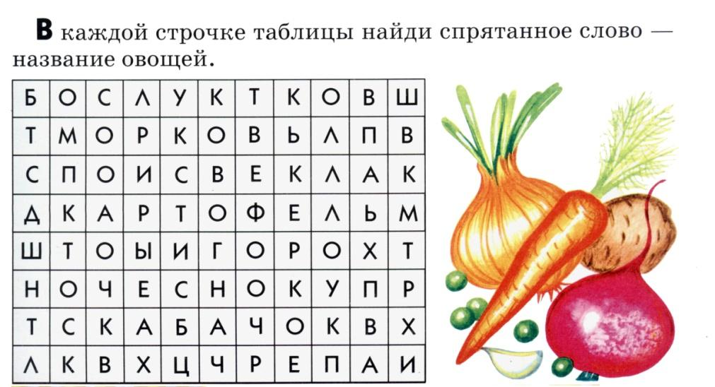
Филворд «Сад -огород»
Филворды развивают зрительную память, восприятие, логическое мышление, внимание, расширяют словарный запас.
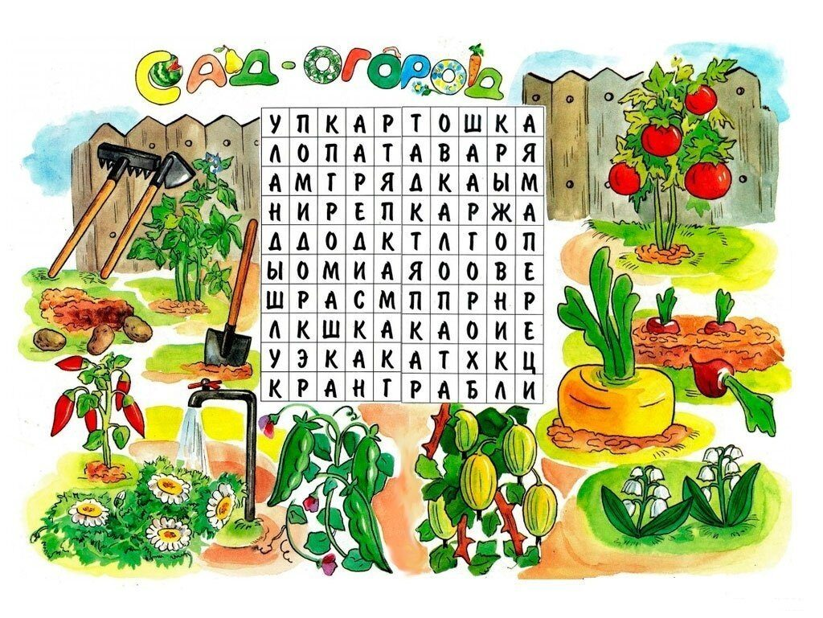
Упражнение «Буквенная раскраска»
Каждую букву нужно раскрасить заданным цветом.
Упражнение направлено на развитие зрительного внимания и буквенного гнозиса.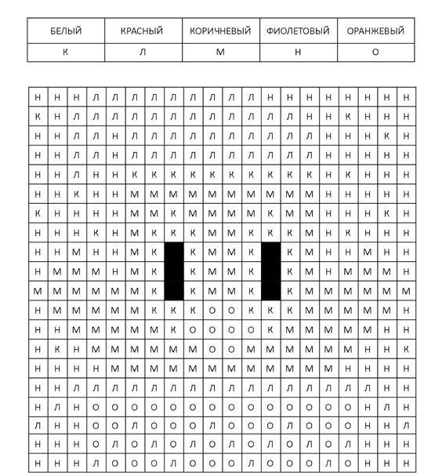
Упражнение «Найди слова»
Нужно найти заданные слова в хаотичном наборе букв.
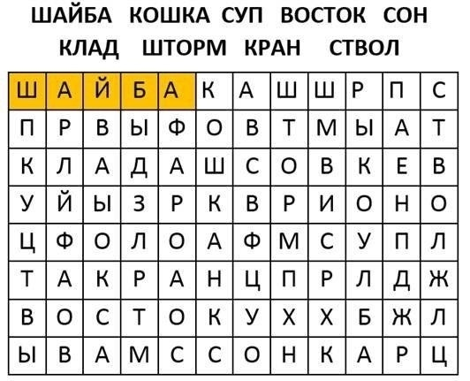
Упражнение «Найди шпиона»
Найди лишнюю букву.
Упражнение «Прятки»
Назвать буквы, которые спрятались.
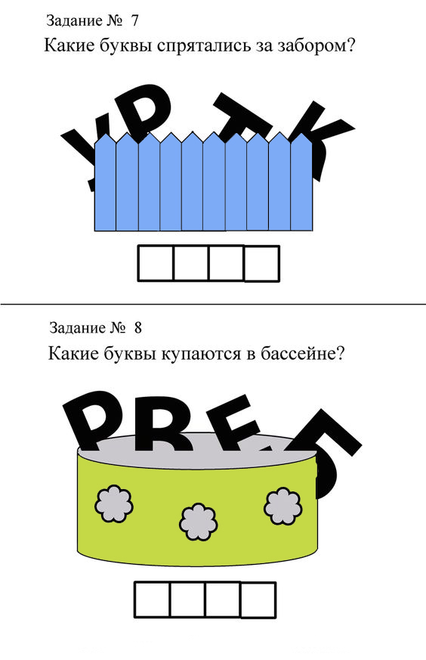
Упражнение «Подними букву»
Нейропсихологическое упражнение, которое направлено на активизацию работы обоих мозговых полушарий. Красная маленькая буква обозначает направление руки.
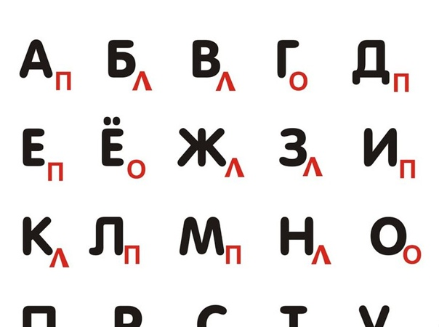
П — поднять правую руку в сторону
Л — поднять левую руку в сторону
О — поднять обе руки в стороны
«Муха — слон»
Эту игру, кстати, придумал писатель и математик Льюис Кэрролл, автор «Алисы».
Подбирается какое угодно слово состоящее из любого количества букв. В слове необходимо поменять лишь одну букву, чтобы получилось другое слово.
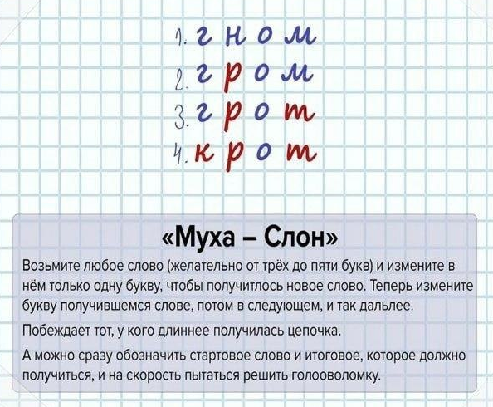
«Звуковой поезд»
Упражнение для тех детей, которые испытывают трудности в звуковом анализе.
Рассмотрим это упражнение на примере звука Р.
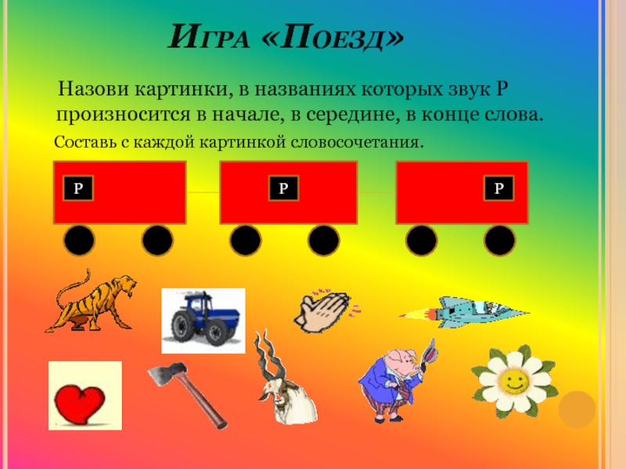
Упражнение «Составь слово»
Ребенок должен проследить глазами от начала ленточки до конца, к какой букве она его приведет. В итоге получается слово.
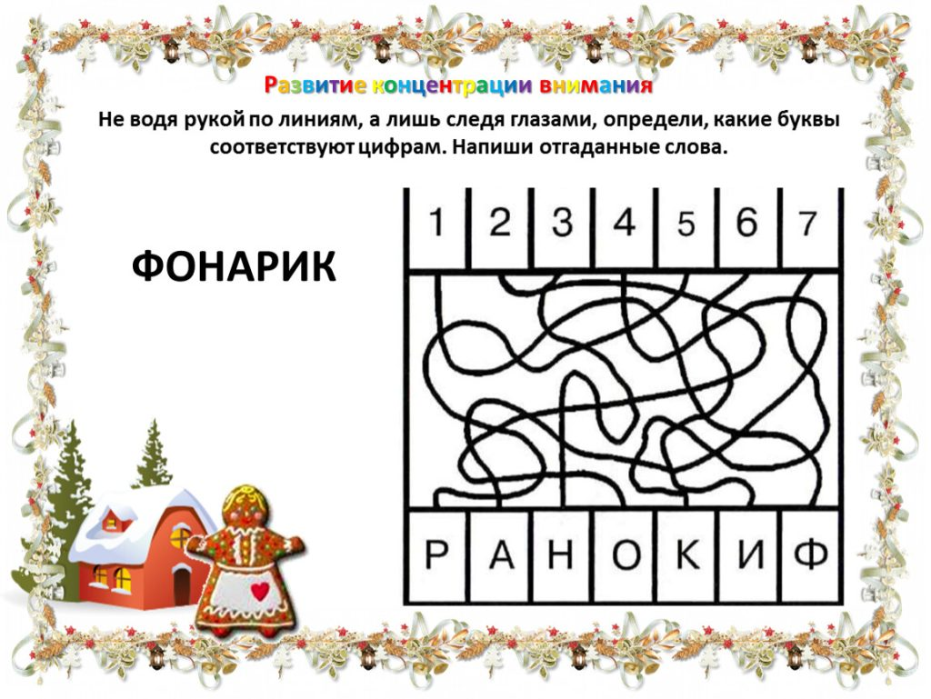
Упражнение «Одно слово из двух»
Подбор слов зависит от индивидуальных способностей ребенка.
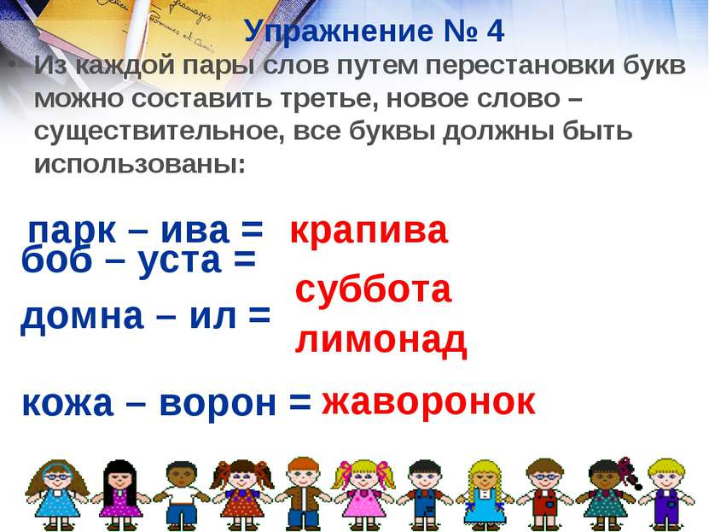
Упражнение «Отгадай зашифрованные слова»
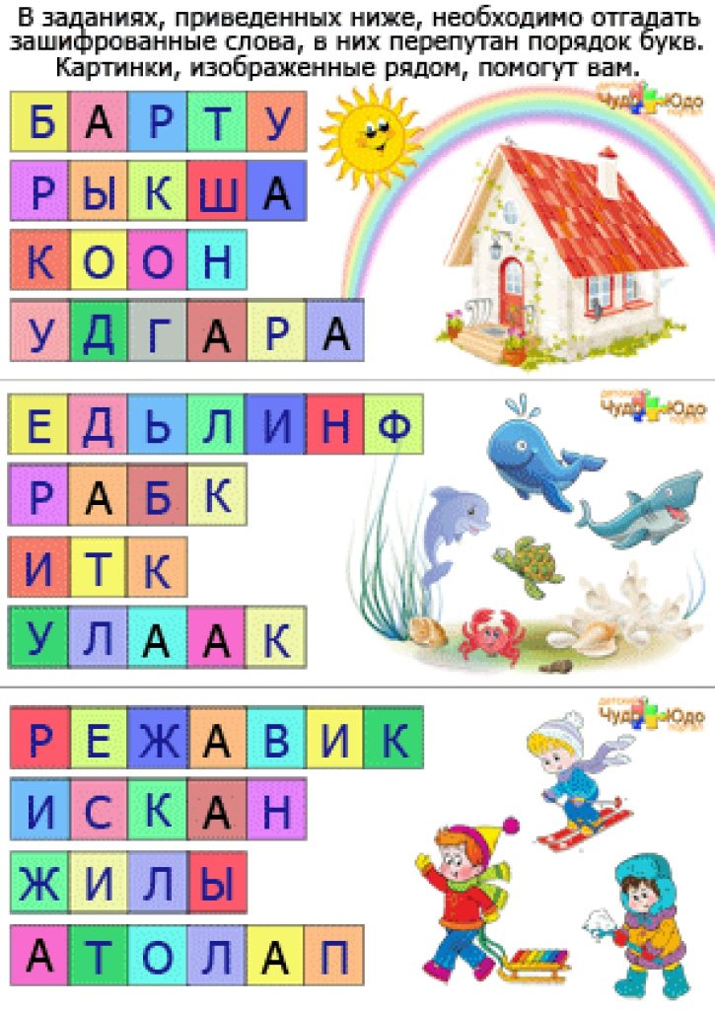
«Морской бой со слогами»
Упражнение направлено на развитие грамматического строя речи и звукобуквенного анализа и синтеза слов.
Детям предлагается игровое поле, на которых изображены корабли с написанными на них слогами: логопед называет место на поле, дети отыскивают его и называют написанный на нем слог. Если корабли называть в определенной последовательности, то из слогов можно составить слова. Названные слоги выписывают, а затем синтезируют. Необходимо называть сначала слоги одного слова, затем другого.
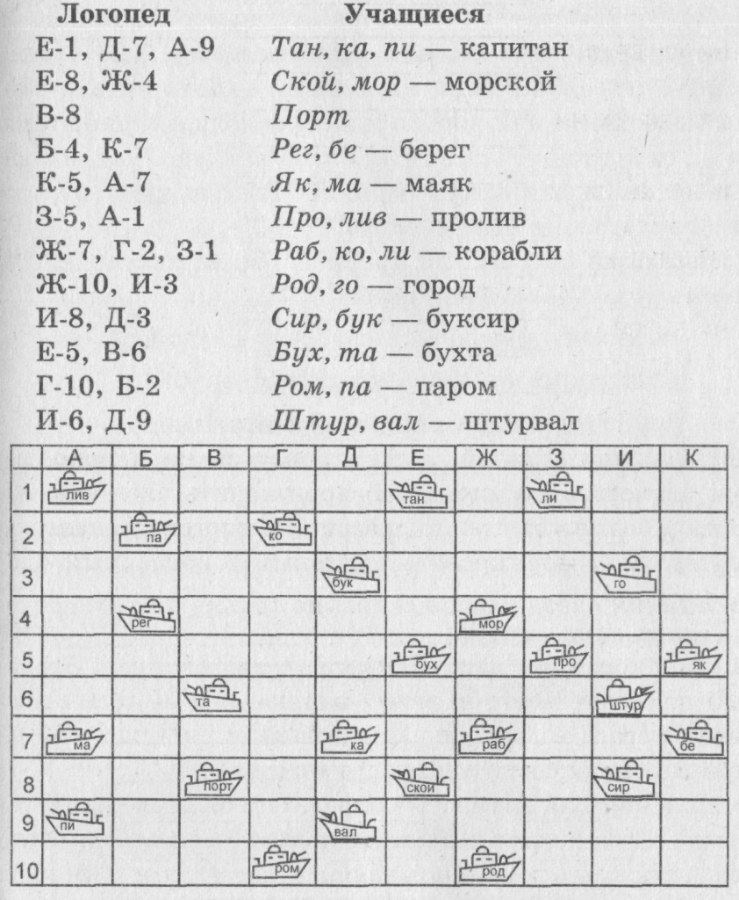
«Слоговое лото»
Логопедическое лото, вместо цифр на картинках буквы.
Например: Слог ва- придумай слово, которое начинается на этот слог - валенки.
Слог ша- придумай слово, которое заканчивается на этот слог - каша
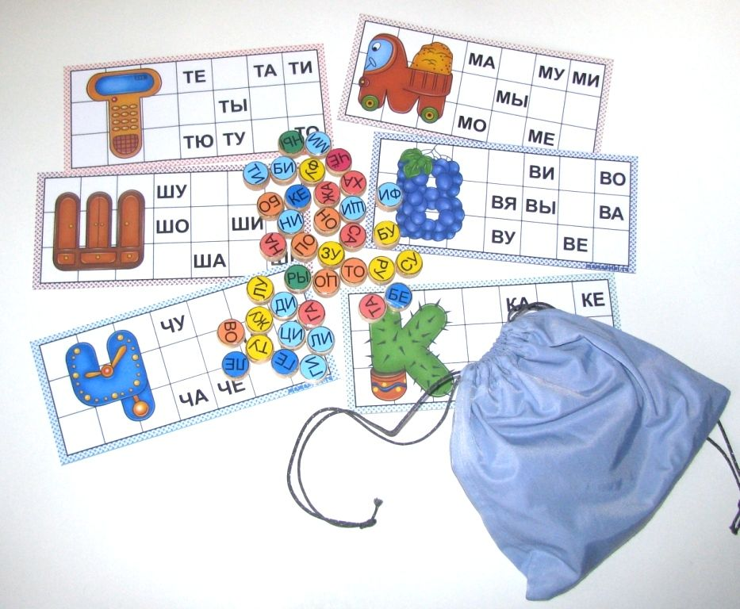
Упражнение «Шифровка по координатам»
Подбор слов зависит от индивидуальных способностей ребенка.
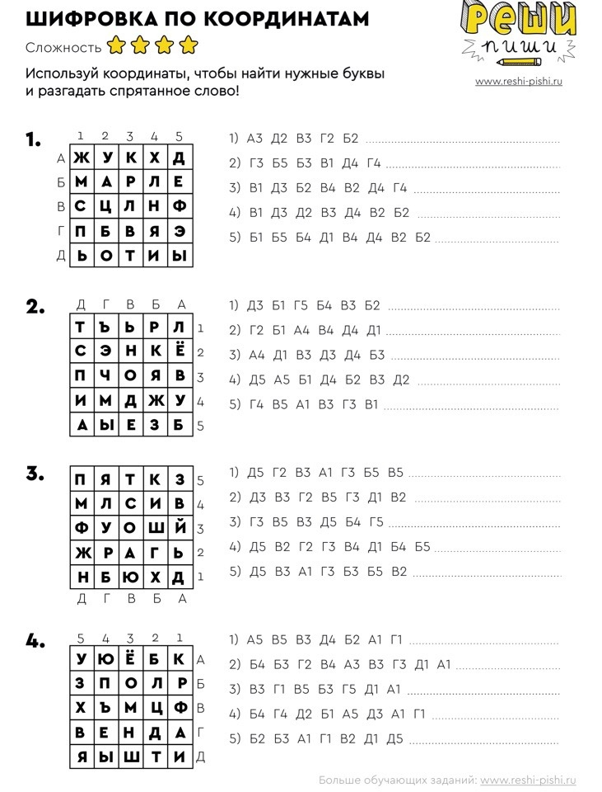
Для успешного обучения данной категории детей используется учебное пособие для школ с родным (нерусским) языком обучения. «Русский язык» 1,2,3,4 классы. Авторы Е.А.Хамраева, Л.М. Саматова. Вместе с этими учебниками используются рабочие тетради к ним.
Результаты работы:
Работы обучающихся на начало учебного года (2022-2023 уч. год)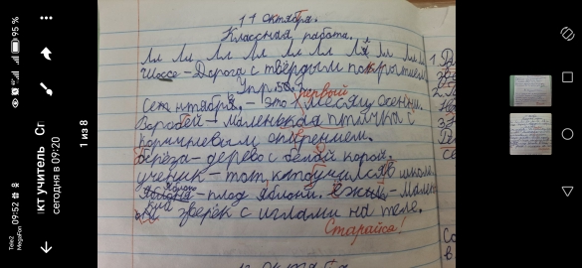 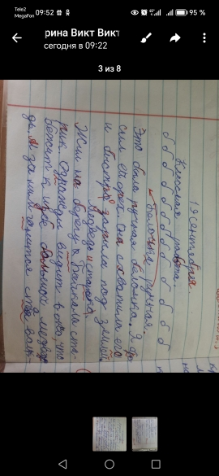
Работы обучающихся на конец учебного года (2022-2023 уч. год)
После проведения индивидуальных и групповых логопедических занятий согласно циклограмме рабочего времени по коррекции нарушений устной и письменной речи, а также внеурочных занятий учителя начальных классов повысилась успеваемость учеников мигрантов. Проведен мониторинг уровня речевого развития обучающихся по методике Фотековой Т.А., который позволяет оценить результаты коррекционного воздействия.

Результаты мониторинга коррекционно-развивающей работы
Обучающиеся | Техника чтения
 | Начало учебного года | Конец учебного года
1 Голибжон | Знает буквы, не читает | Сливает слоги
2 Сумайя | Сливает слоги | 10 слов
3 Мухамед | Не читает | 18 слов
4 Азиз | Сливает слоги | 30 слов

Класс | Динамика эффективности учебной деятельности
 | Отсутствие динамики | Незначительная динамика | Положительная динамика
2 класс | - | - | +
2 класс | - | +
2 класс | - | - | +
2 класс | - | - | +

Анализируя результаты коррекционно-развивающей работы, можно отметить, что наблюдается положительная динамика уровня сформированности навыка чтения и письма. Необходимо продолжать коррекционную работу. Проводить занятия, используя различные современные методы логопедической работы.
При реализации практики столкнулись со следующими проблемами:
Сложности при проведении диагностики с учащимися данной категории
Взаимодействие с родителями (некоторые родители не владеют русским языком)
Дома дети и родители общаются на своем родном языке, что затрудняет закрепление коррекционных занятий.
Данные упражнения рекомендуем использовать в своей работе учителям-логопедам, учителям начальных классов, педагогам-психологам, а так же родителям учащихся.
Таким образом, чтобы предотвратить развитие дислексии, дисграфии у учащихся с билингвизмом, крайне важно уделять значительное количество усилий изучению русского языка. Необходимо отдельно заниматься каждой буквой, рисовать письменные символы, вырезать их или лепить из пластилина, уделять внимание похожим знакам и выяснять в чем их различия. Коррекционные занятия, уроки, игры, домашние задания и сопутствующее общение должны проходить на русском языке. Это поможет избежать смешения букв и слов, а также путаницы. Дифференциация логопедическихи речевых проблем как путь к успешной работе с детьми - Билингвами. Специфика работы зависит от возраста детей, уровня владения русским языком и от языка среды. Следует помнить, что билингвизм сам по себе никогда не провоцирует появление дислексии и дисграфии. Логопедические проблемы всегда проявляются в двух языках.
Следует сказать, что сам по себе билингвизм далеко не всегда провоцирует возникновение нарушений чтения или письма у детей. Многие дети параллельно изучают два языка, и в результате безупречно владеют обоими. А это является прекрасным преимуществом в нашем интернациональном мире.Проблема дисграфии и дислексии в школьной практике у детей мигрантов представляется решаемой, однако решение её должно быть комплексным и последовательным.

Литература:
1. Аксёнова А.К. Методика обучения русскому языку в специальной(коррекционной) школе: Учеб. для студ. дефектолог. фак. педвузов.-М.:Гуманит. центр ВЛАДОС, 2002.
2. Аманатова М.М. Распространённость нарушений чтения и письма учащихся общеобразовательных школ. Школьный логопед.- 2006.-№2.
3. Бабенко И.А., Качка О.А. Графические диктанты на логопедических
занятиях как средство предупреждения и коррекции оптической дисграфии у
умственно-отсталых школьников. Школьный логопед.- 2015.- № 3.
4. Будагаева А.Г. Развитие звукобуквенного анализа в процессе коррекции письменной речи у младших школьников. Практическая дефектология.2017.-№ 4.
5. Гогуадзе Т.В. Приёмы работы с ребёнком, страдающим дисграфией,
на пропедевтическом этапе логопедической работы. Школьный логопед.-
2006.-№ 2.
6. Дубровина Т.И., Бондаренко А.П. Раннее выявление предпосылок к
нарушению чтения у младших школьников. Школьный логопед.-2006.-№1
7. Ефименкова Л.Н. Коррекция устной и письменной речи учащихся
начальных классов. М.: Владос, 2001.
8. Мироненко Е.Д. Коррекционная работа при оптической дисграфии
в массовой школе. Школьный логопед.- 2006.-№ 5.
9. Моисеева Т.В. Предупреждение нарушений письма и чтения на начальном этапе их формирования у учащихся младших классов. Школьный логопед.-2006.-№1.
10. Романова Т.А. Профилактика и приёмы коррекции регуляторной
дисграфии и оптической дислексии у младших школьников. Школьный логопед.-2015.-№ 3.
11. Садовникова И.Н. Нарушения письменной речи и их преодоление у
младших школьников.- М.: Владос,1997.
12.Чиркина Г.В., Лагутина А.В. Программа логопедической работы по преодолению речевых нарушений у детей, овладевающих русским (неродным) языком. Коррекция нарушений речи. Программы дошкольных образовательных учреждений компенсирующего вида для детей с нарушениями речи/под. ред. Чиркиной Г.В. - 4-е изд. -М.: Просвещение, 2014.

